支付宝采用RSA1协议设置
1、先下载支付宝私钥公钥生成工具：进网站点击红色框下载。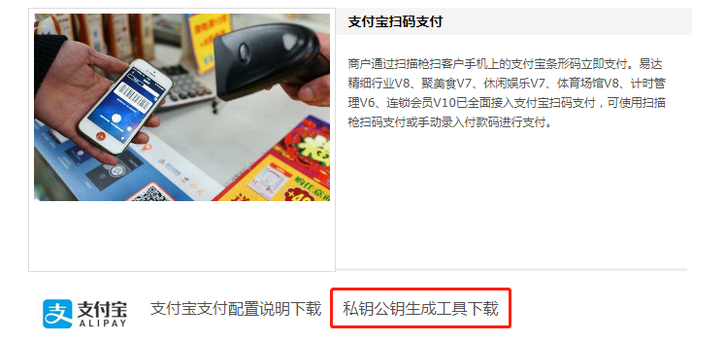
2、下载后解压，并运行openssl下面的:生成私钥公钥、并私钥PCKS8.bat会生成红色框中的三个文件。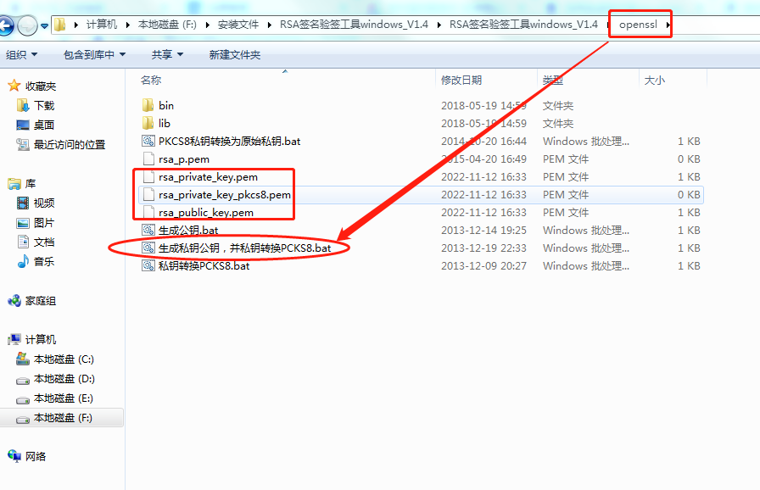
3、将rsa_private_key.pem复制到软件安装目录下或者任一文件夹下，在软件的维护中心中-移动支付接口 中选择此复制的私钥文件。如下图：
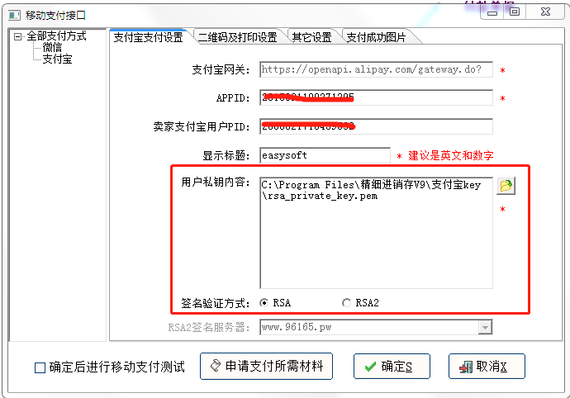
4、用记事本打开：rsa_publick_key.pem 并复制去掉头尾部份的内容如下图：复制公钥内容需要在支付宝商户中进行设置。
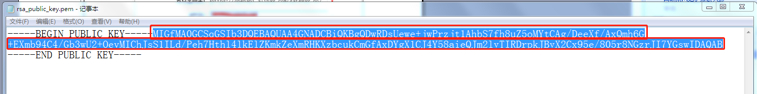
5、进入：https://open.alipay.com/dev/workspace/key-manage 扫码认证进入后，进行 开放平台密钥-RSA(SHA1)密钥 修改如下图：
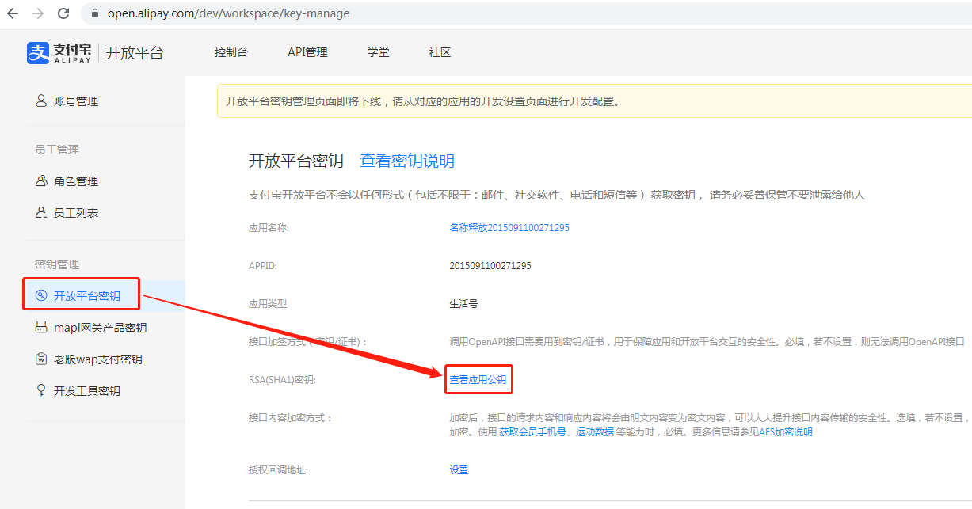
点击：查看应用公钥 进行修改如下图：
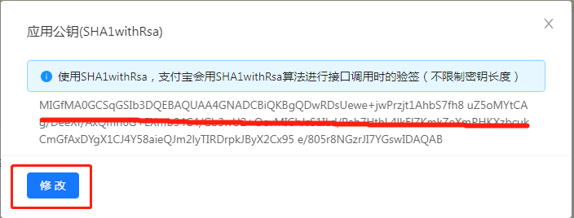
点击修改后 如下图：【注意：此过程需要手机校验码进行校验】
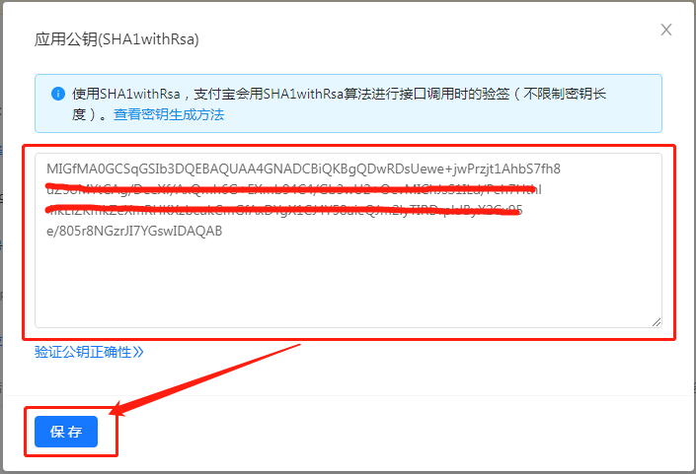
在框中录入上面复制的去除头尾的公钥。并保存。

至此RSA支付宝支付配置完成。即可进行扫码支付。

2022-11-12 第1版

